Hoparlör Hattı İzolatör Sistemi

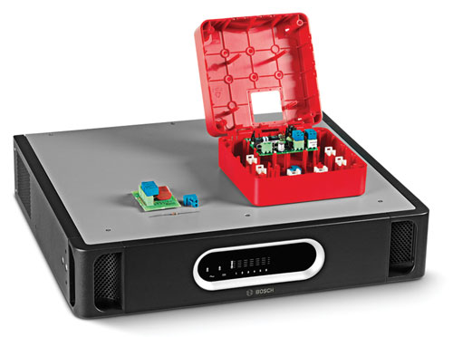
tr Mimari ve
Mühendislik
Spesifikasyonları

Bu Belge Hakkında

Amaç
Bosch Hoparlör Hattı İzolatör Sistemi için spesifikasyon, ihale veya teklif hazırlanırken sunulan tüm ekipmanlar için ayrıntılı bir işlevsel açıklamada bulunmak gerekebilir. Bu yayında sunulan Mimari ve Mühendislik Spesifikasyonlarının bu amaçlar için kullanılması hedeflenmiştir ve bu spesifikasyonlar gereken şekilde kopyalanabilir ve/veya çoğaltılabilir.

Kapsam
Bosch Hoparlör Hattı İzolatör Sistemi, Praesideo Acil Durum Ses Sistemi veya Plena Acil Anons Sistemi ile birlikte kullanılmalıdır. Bu Mimari ve Mühendislik Spesifikasyonları yalnızca Bosch Hoparlör Hattı İzolatör Sistemine özel, işlevsel açıklamalar içerir.

Hedef Kitlesi
Bu Mimari ve Mühendislik Spesifikasyonları; yükleniciler, danışmanlar ve proje yönetiminde veya genel seslendirme/acil anons sistemlerinin tasarımı, belirlenmesi ve tedarik edilmesinde görevli diğer profesyonellerin gereksinimlerini karşılar.

Telif Hakkı
Bu spesifikasyonların telif hakları Bosch Güvenlik Sistemleri BV, Eindhoven'a aittir. Ancak yetkili profesyoneller ve kuruluşlar, satışları ve proje yönetimi etkinliklerini desteklemek için ihalelerin derlenmesi, spesifikasyon teklifleri ve ilgili belgeleri sağlamak amacıyla bu spesifikasyonların tamamını veya belirli bir parçasını çoğaltabilirler.

Belge Biçimi
Mimari ve Mühendislik Spesifikasyonları dijital belge olarak Word formatında (.doc) mevcuttur. Bu belgede bulunan sayfalara, şekillere, tablolara vb. yönelik tüm referanslar ilgili referans konumuna yönlendirici köprüler içermektedir.

İçindekiler

1 Giriş 4
2 Spesifikasyon Kapsamı 4
3 Sistem özeti 4
3.1 Sisteme genel bakış 4
3.2 Sistem işlevleri 4
3.3 Onaylar ve uyum 4
3.4 Sistem uyumluluğu 5
3.5 Sistem konfigürasyonu 5
3.6 Sistem kurulumu ve ara bağlantı 6
3.7 Sistem çalışması 6
3.8 İlk satır sistem bakımı 6
4 Teknik Özellikler 7
4.1 Ana Ünite 7
4.2 İzolatör Kartı 8
4.3 Hat sonu direnci 8
4.4 DC Engelleme Kartı 8

Giriş
Hoparlör Hattı İzolatör Sistemi, yangın veya diğer afetlerin gerçekleşmesi durumunda genel seslendirme ve acil anons sistemlerinde işlevsellik sağlayan düşük maliyetli bir alternatiftir. Sistemin asıl amacı hoparlör hattı arızaları sonucu meydana gelebilecek ses işlevi kaybını önlemektir.

Sistem, devre kablolama yöntemini kullanarak pahalı bir seçenek olan E30 kablolama ihtiyacını ortadan kaldırır. Sistem tam denetimlidir ve genel seslendirme/acil anons kurulumuna uymak üzere yapılandırılabilir.

Uygulamalar şunları içerir:
- Geniş alanları kapsayan genel seslendirme sistemleri. örn. alan başına 25 hoparlör.
- Acil anons: Aynı yangın alanı içerisinde birkaç odaya sahip mekanlar.

Spesifikasyon Kapsamı
Bu spesifikasyon, Hoparlör Hattı İzolatör Sisteminin bakımı, kurulumu ve olanakları konularını kapsar.

Sistem özeti

Sisteme genel bakış
Hoparlör Hattı İzolatör Sistemi; Ana Ünite, İzolatör Kartları ve DC Engelleme Kartlarından oluşur.

Genel seslendirme/acil anons sisteminin bölge çıkışları, toplamda altı adet 500 watt'lık hoparlör devresi yöneten Ana Üniteye bağlıdır. İzolatör Kartları hoparlör devresinde papatya diziminde bulunur ve genel seslendirme/acil anons sisteminden gelen sesi hoparlörlere dağıtır.

Her bir devrenin durumu, Ana Ünitenin ön panelindeki LED'ler tarafından gösterilir. Ön panelde şebeke beslemesinin ve yedek pil güç kaynağının durumunu gösteren LED'ler bulunur. Ön paneldeki tüm arıza göstergeleri, Ana Ünitenin arka panelindeki arıza rölelerine bağlanır.
Arka panelde ara bağlantılar, gerilim seçici, şebeke güç anahtarının yanı sıra kurulum ve test amaçları için DIP anahtarları bulunur.

İzolatör Kartı, hoparlör devresinin her iki tarafına da bağlamak için iki adet 100 volt ses konektörüne ve bir veya daha fazla hoparlöre dağıtım için üçüncü bir 100 volt ses konektörüne sahiptir. Atlama kablosu ayarları, izin verilen hoparlör gücü düzeyini (20 kHz pilot ton filtresiyle 10, 36, 100 watt veya 10 watt) ve diğer denetim ayarlarını yapmak için verilmiştir.

İzolatör Kartı bir test/arıza LED'ine sahiptir. İzolatör Kartı, IP30 nominal muhafazaya monte edilmiştir. Bu LED, kart muhafazaya yerleştirildiğinde görünür ve sistemdeki arızanın kolayca bulunmasına olanak tanır.

DC Engelleme Kartı, DC'yi engeller ve akım sınırlandırmasını kullanarak aşırı yük koruması sağlar. İzolatör Kartıyla aynı bağlantılara sahiptir, hoparlör devresi ve dağıtma bağlantılarının hızlı ve rahat şekilde bağlanmasına olanak tanır (10 watt hoparlör yükü).

Sistem işlevleri
Ana Ünite, hoparlör devresinde devre arızaları olup olmadığını kontrol eder ve durumu ön panelde görüntüler.

İzolatör Kartlarının ana işlevleri şunlardır:
- komşu bölümdeki kısa devreleri algılama ve izole etme.
- dağıtmadaki açık devreleri, kısa devreleri ve aşırı yüklenmeleri algılama ve izole etme.

Onaylar ve uyum
Hoparlör Hattı İzolatör Sistemi, bu tür ekipmanlar
için gerekli tüm standartlar ve düzenlemelerle uyumlu olmalı ve özellikle aşağıdaki onay ve uyumları bulundurmalıdır:

Onaylar
Güvenlik | EN 60065'e uygundur
Emisyon | EN 55103-1'e uygundur
Bağışıklık | EN 55103-2 ve EN 50130-4'e uygundur
Deniz Kıyısı | EN 60945'e uygundur
Tahliye | EN 54-16'ya uygundur

Uyumluluk
NEN2575, VDE0833 ve BS5839'da | açıklanan kullanımlar için uyumludur
Tahliye | EN 60849'a uygundur

Ayrıca sistem; elektrikli ekipmanların tasarımı, yapısı ve kurulumuna yönelik geçerli tüm uluslararası, ulusal ve yerel düzenlemelere uygun olmalıdır.

Sistem uyumluluğu
Hoparlör Hattı İzolatör Sistemi aşağıdaki ürünlerle ve ürün serileriyle test edilmelidir:

Ürün serileri:
- Praesideo Acil Ses Sistemi
- Plena Acil Anons Sistemi (VAS)
Praesideo Amplifikatörler:
- Güç Amplifikatörleri: PRS-1P500, PRS-2P250 ve PRS-4P125
- Temel Amplifikatörler: PRS-1B500, PRS-2B250 ve PRS-4B125
Plena Acil Anons Sistemi üniteleri:
- Plena Acil Anons Denetleyici: LBB1990/00
- Plena Acil Anons Dağıtıcı: LBB1992/00
- Plena Güç Amplifikatörleri: LBB1930/20, LBB1935/20 ve LBB1938/20

Hoparlör Hattı İzolatör Sistemi, Praesideo ailesi hoparlör denetleme ürünleriyle (LBB4440/00, LBB4441/00, LBB4442/00 ve LBB4443/00) kullanılabilir olmalıdır.

Sistem konfigürasyonu
Aşağıdaki kurulum seçeneklerini kullanmak mümkündür:

Kurulum seçeneği 1: Her hoparlör için bir İzolatör Kartı:
Her bir hoparlör devresine maksimum 50 İzolatör Kartı takılabilir.

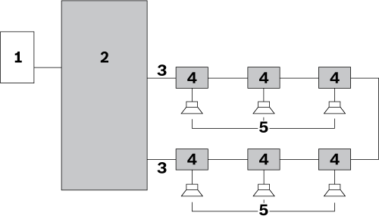

Kurulum seçeneği 2: İzolatör Kartına bağlı hoparlör dalı:

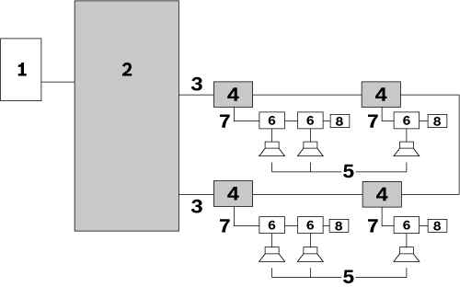

Kurulum seçeneği 3: İzolatör Kartları arasına bağlı hoparlörler:

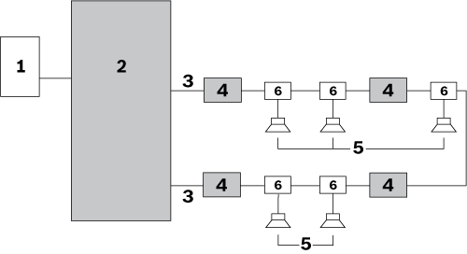

Birleşik kurulum seçenekleri:
Kurulum seçeneklerini birleştirmek mümkündür:

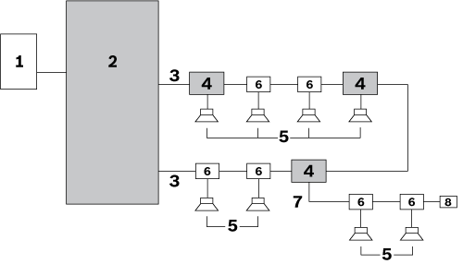

No. | Öğe
1 | Genel seslendirme/acil anons sisteminin bölge çıkışı
2 | Ana Ünite
3 | Hoparlör devresi (bir devre gösterilmiştir)
4 | İzolatör Kartı
5 | Hoparlör
6 | DC Engelleme Kartı

Sistem kurulumu ve ara bağlantı
Ana Ünite(ler) 19 inç rafa/raflara dahildir.

Sistemin kurulumu devre kablo yöntemine göredir. Tüm hoparlörler sisteme İzolatör Kartı, DC Engelleme Kartı veya DC engelleme kapasitörü kullanılarak bağlanmalıdır.

Hoparlör devresi için kullanılan kablo çapı maksimum 2,5 mm² olmalıdır. Her bir hoparlör devresinin kablo uzunluğu maksimum 1000 m (3281 ft) olmalıdır.

Her bir devrenin toplam kablo kapasitansı, dağıtım kablo kapasitansı dahil olmak üzere maksimum
600 nF olmalıdır.
Her bir devrenin toplam kablo empedansı maksimum 24 ohm olmalıdır.

Bir dağıtmadan hoparlöre giden kablo uzunluğu, devre uzunluğundan bağımsız olarak, maksimum 50 m (164 ft) olmalıdır. DC Engelleme Kartındaki maksimum izin verilen yük 20 watt olmalıdır.

Sistem çalışması
Hoparlör Hattı İzolatör Sistemi tam denetimlidir.
Ana Ünitenin ön veya arka panelinde operatör kontrolü bulunmaz.

Ana Ünitenin ön panelindeki kullanıcı arabirimi, aşağıdaki durumları gösteren LED'lerden oluşur:
- Çalışma Testi modu
- Hata
- Devre başlatma
- Devre sorunsuz

Şebeke beslemesi ve yedek pil güç kaynağı durumu Ana Ünitede belirtilir.

Ana Ünite, İzolatör Kartları ve DC Engelleme Kartları maksimum çalışma ısısı olan 55 °C'de çalışabilir durumda olmalıdır.

Sistem, ana hoparlör devresindeki arıza koşullarını kontrol eder.

İlk satır sistem bakımı
Sistem tasarımı, yerel personelin arıza konumunu hızlı ve etkili şekilde bulmasına ve arızayı düzeltmesine olanak tanır. Bu durum dahili bir Çalışma Testi modu tarafından desteklenir. Yedek parçalar ve talimatlar verilir.

Teknik Özellikler
Cihaz aşağıdaki Teknik Özelliklere sahiptir:

Ana Ünite

Elektrik

Şebeke güç kaynağı
Voltaj | 115/230 VAC, ±%10, 50/60 Hz
Sigorta oranı | T6.3 A, 250 V
Ani akım | Süre: < 10 ms; ≤ 30 A
Maks. güç tüketimi | 150 W

Pil güç kaynağı
Voltaj | 18 – 56 VDC nominal 24 veya 48 VDC
Yedek arıza algılama düzeyi | 21 ± 1 VDC
Maks. yedek güç akımı | 4,5 A

Donanım Arabirimleri
100 V ses G/Ç  (devre 1-6) | Takılabilir vida konektörü
Arıza çıkışı (devre 1-6) | Serbest kontaklar 24 V, 1 A
Genel arıza rölesi dışındaki arıza röleleri | - Sorunsuz durum normalde enerjisizdir  - NO açık
Genel arıza rölesi | - Sorunsuz durum arıza korumalıdır, normalde enerjisizdir  - NC açık (failsafe)

Performans
Devredeki maks. İzolatör Kartı sayısı | 50
Devre başına güç kullanma kapasitesi | 500 W
Frekans aralığı | 50 Hz – 20 kHz

Pil güç tüketimi 24 V

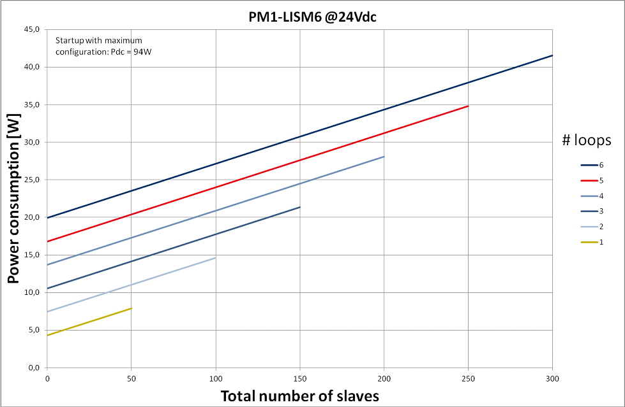

Pil güç tüketimi 48 V

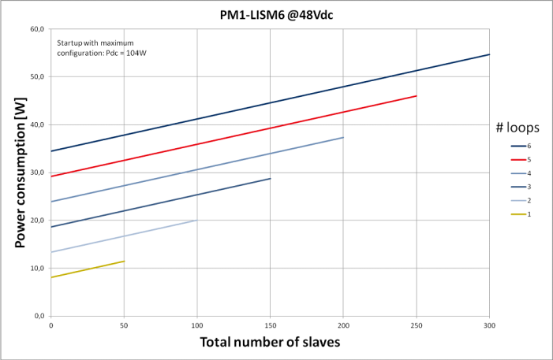

Mekanik

Boyutlar (Y x G x D)
19 inç raf kullanımı için, braketlerle | 88 x 483 x 400 mm  (3,5 x 19 x 15,7 inç)
braketlerin önü | 40 mm (1,6 inç)
braketlerin arkası | 360 mm (14,2 inç)
Ağırlık | 15,9 kg (35,05 lb)
Montaj | 19 inç raf
Renk | Kömür siyahı ve gümüş

Çevresel

Çalışma sıcaklığı | -5 ºC - +55 ºC  (+23 ºF - +131 ºF)
Depolama sıcaklığı | -20 ºC - +70 ºC  (-4 ºF - +158 ºF)
Bağıl nem | %15 - %90
Hava basıncı | 600 - 1100 hPa

İzolatör Kartı

Elektrik

Hoparlör devre bağlantısı | 120 VAC ses, maks. 5 A
Hoparlör yüküne rağmen maksimum devre | 500 W
Maksimum dağıtma-yükü | 100 W
Test arızası gösterge LED'i | Sarı
Test düğmesi | Anlık

Mekanik

Boyutlar (Y x G x D) | 78 x 60 x 32 mm  (3,0 x 2,3 x 0,6 inç)
Muhafaza | 150 x 150 x 75 mm  (5,9 x 5,9 x 2,9 inç)
Montaj seçenekleri | - Verilen muhafazaya  hazır monteli  - Hoparlör içine monteli  - IP-65 muhafaza içine monteli (isteğe bağlı  bir LBB 4446/00 montaj braketi gerekir)
Ağırlık | Yaklaşık 180 g (6,3 ons)
Renk | Kırmızı
Yangın dayanıklılığı özellikleri | UL60065
Giriş koruması | IP30
Kablolar için çıkış noktası delikleri | - 6 mm'lik kablolar için 3 delik  - 9 mm'lik kablolar için 3 delik

Çevresel

Çalışma sıcaklığı | -5 ºC - +55 ºC  (+23 ºF - +131 ºF)
Depolama sıcaklığı | -20 ºC - +70 ºC  (-4 ºF - +158 ºF)
Bağıl nem | %15 - %90
Hava basıncı | 600 - 1100 hPa

Hat sonu direnci

Elektrik

Hat sonu direnci | 47 kohm, > 0,5 W direnç

DC Engelleme Kartı

Elektrik

Hoparlör devre bağlantısı X1, X2 | 120 VAC ses, maks. 5 A
Hoparlör yüküne rağmen maksimum devre | 500 W
Dağıtma X3 | Dağıtmada 20 -W
Yüksek geçişli filtre | - 20 W yükte 67 Hz  - 10 W yükte 34 Hz

Mekanik

Boyutlar (Y x G x D) | 60 x 45 x 30 mm  (2,7 x 1,8 x 0,6 inç)
Montaj | Hoparlör içine monteli (isteğe bağlı bir LBB 4446/00 montaj braketi gerekir)
Ağırlık | Yaklaşık 16 g (0,6 ons)

Çevresel

Çalışma sıcaklığı | -5 ºC - +55 ºC  (+23 ºF - +131 ºF)
Depolama sıcaklığı | -20 ºC - +70 ºC  (-4 ºF - +158 ºF)
Bağıl nem | %15 - %90
Hava basıncı | 600 - 1100 hPa

Daha fazla bilgi için, bkz. www.boschsecurity.com

© 2014 Bosch Güvenlik Sistemi BV
Veriler bildirilmeden değiştirilebilir
03-2014 V1.1

